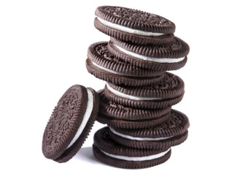
Escribe un tu galleta oreo de opinión

O Da tu opinión de forma clara.
R Da razones para mostrar tu opinión.
E Da ejemplos para mostrar tu opinión.
O Escribe tu opinión de nuevo con otras palabras.
Cuanto más razones y ejemplos proporciones, mejor escritor serás.

Nombre_______________ Fecha___________
Escribe un tu galleta oreo de opinión

Da tu opinión de forma clara.

Da razones para mostrar tu opinión.

Da ejemplos para mostrar tu opinión.

Escribe de nuevo tu opinión con otras palabras.

